Fais-moi un dessin

Document d'architecture logicielle

Version 2.0

Historique des révisions

|  |  |  |  |
| --- | --- | --- | --- |
| **Date** | **Version** | **Description** | **Auteur** |
| 2020-09-10 | 1.0 | Version initiale | Équipe 102 |
| 2020-09-30 | 1.1 | Révision du document | Vincent L’Ecuyer-Simard, Simon Berhanu, Abderrahim Ammour |
| 2020-10-01 | 1.2 | Mise en forme et correction du français | Vincent L’Ecuyer-Simard |
| 2020-10-03 | 1.3 | Précision des interactions réseaux pour les vues logiques | Vincent L’Ecuyer-Simard |
| 2020-11-30 | 2.0 | Mise à jour de la vue logique | Vincent L’Ecuyer-Simard  Xi Chen Shen  Rostyslav Myhovych |

Table des matières

1 Introduction 4

2 Objectifs et contraintes architecturaux 4

3 Vue des cas d’utilisation 5

3.1 Diagramme de cas d’utilisation du clavardage 5

3.2 Diagramme de cas d’utilisation de la gestion de profil d’utilisateur 6

3.3 Diagramme de cas d’utilisation de la navigation dans le menu principal 7

3.4 Diagramme de cas d’utilisation de la réalisation d’un dessin 8

3.5 Diagramme de cas d’utilisation de la création d’une paire mot-image 9

3.6 Diagramme de cas d’utilisation pour un devineur 10

4 Vue logique 11

4.1 Paquetages de haut niveau 11

4.1.1 Diagramme de paquetages de haut niveau 11

4.1.2 Responsabilités des paquetages de haut niveau du client léger et du client lourd 11

4.1.3 Responsabilités des paquetages de haut niveau du serveur 12

4.2 Classes des clients 13

4.2.1 Diagramme des classes du client lourd 13

4.2.2 Responsabilités des classes du client lourd 14

4.2.3 Diagramme des classes du client léger 17

4.2.4 Responsabilités des classes du client léger 18

4.3 Classes du serveur 21

4.3.1 Diagramme de classes du serveur 21

4.3.2 Responsabilités des classes du serveur 21

5 Vue des processus 24

5.1 Diagramme de séquence de la création et de la connexion d’un profil utilisateur 24

5.2 Diagramme de séquence de la création, jonction et retrait d’un canal de discussion 25

5.3 Diagramme de séquence de la création d’une nouvelle partie 26

5.4 Diagramme de séquence du rôle de devineur 27

5.5 Diagramme de séquence du rôle de dessinateur 28

5.6 Diagramme de séquence de la création d’une paire mot-image 29

6 Vue de déploiement 30

7 Taille et performance 30

Document d'architecture logicielle

# Introduction

Le présent document détaille le flot des fonctionnalités majeures du logiciel *Fais-moi un dessin* en plus de donner certains détails sur son implémentation prévue. Les objectifs et les contraintes architecturales seront d’abord exposés. Par la suite, plusieurs cas d’utilisation seront présentés afin de pouvoir visualiser les actions que pourra accomplir un utilisateur au sein de plusieurs fonctionnalités majeures, en faisant abstraction de l’implémentation de celles-ci.

La section suivante, soit celle de la vue logique, permettra d’entrer dans les détails de la structure statique prévue du logiciel. Ensuite, la vue des processus permettra de conjuguer les 2 vues précédentes afin de visualiser comment interagissent les composants logiciels statiques pour permettre la complétion de cas d’utilisation importants. La vue de déploiement permettra par la suite de visualiser l’architecture physique du logiciel, soit le support physique des différentes entités logicielles faisant partie de *Fais-moi un dessin* ainsi que les moyens de communication entre elles. Finalement, différentes contraintes en lien avec la taille et les performances du logiciel seront abordées.

# Objectifs et contraintes architecturaux

L’objectif de l’architecture actuelle est de permettre la complétion des différentes exigences essentielles du projet, tout en demeurant assez modulable pour permettre l’ajout de fonctionnalités souhaitables par la suite. Elle devra donc être à la fois simple et ingénieuse et les responsabilités de chaque composante devront être bien définies. L’architecture devra également être utilisable autant pour la version bureau que la version mobile. Finalement, elle devra être assez précise pour diviser clairement les composants et donner une vision claire du projet à compléter, mais tout en demeurant assez flexible pour permettre la créativité en cours de projet et pour éviter de gaspiller des ressources en surconcevant étant donné les variations inhérentes aux projets logiciels.

Certaines contraintes sont spécifiées pour ce projet. Tout d’abord, la réalisation de deux clients est nécessaire, soit un client lourd pour ordinateur Windows 10 et un client léger conçu pour tablette Android 9.0 Pie. Le client lourd doit être conçu à l’aide de l’échafaudage Angular et du langage de programmation TypeScript. L’échafaudage Electron doit ensuite être utilisé pour permettre l’utilisation de ce projet Angular sur bureau. Le client léger doit être développé en Java ou en Kotlin. Des parties entre des utilisateurs utilisant différents types de clients doivent être possibles.

Du côté des coûts, bien qu’il n’y ait pas formellement de maximum, ceux-ci doivent être estimés à 100$/h pour le développement et 125$/h pour la gestion du projet. Au niveau de l’échéancier, le projet doit être complété à l’intérieur d’une période de 2 mois. Ainsi, l’architecture devra être la moins risquée possible (en utilisant des patrons connus par exemple) et recourir à des librairies libres de droits au besoin afin de minimiser les coûts et maximiser l’efficacité.

Finalement, par souci de confidentialité et de sécurité, les clés d’accès aux données des utilisateurs ne devront pas être accessibles directement par les clients, pour éviter toute rétro-ingénierie pour les décoder de la part d’individus malveillants.

# Vue des cas d’utilisation

La section suivante présente les diagrammes des cas d’utilisation les plus importants de *Fais-moi un dessin*.

## Diagramme de cas d’utilisation du clavardage

La Figure 3.1 présente le diagramme de cas d’utilisation du clavardage, soit les différentes actions possibles au niveau du système de clavardage des clients lourds et légers.

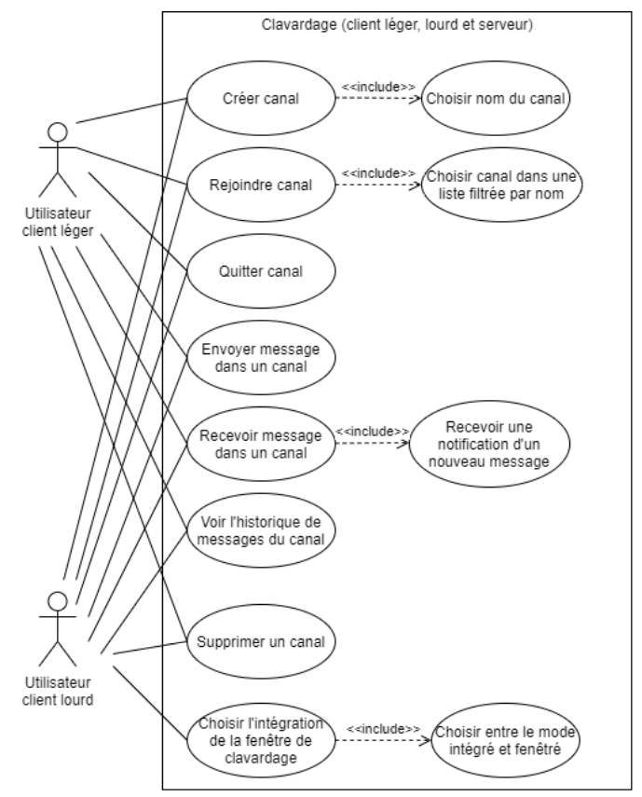

*Figure 3.1. Diagramme de cas d'utilisation du clavardage*

## Diagramme de cas d’utilisation de la gestion de profil d’utilisateur

La Figure 3.2 présente le diagramme de cas d’utilisation de la gestion de profil utilisateur, soit les différentes actions possibles au niveau du système de gestion et de visualisation de profil des clients lourds et légers.

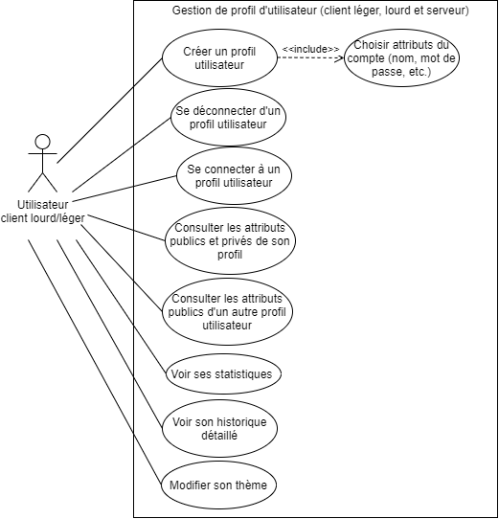

*Figure 3.2. Diagramme de cas d'utilisation de la gestion de profil utilisateur*

## Diagramme de cas d’utilisation de la navigation dans le menu principal

La Figure 3.3 présente le diagramme de cas d’utilisation de la navigation dans le menu principal, soit les différentes actions possibles à partir du menu principal, avec une emphase sur les actions menant au début d’une partie.

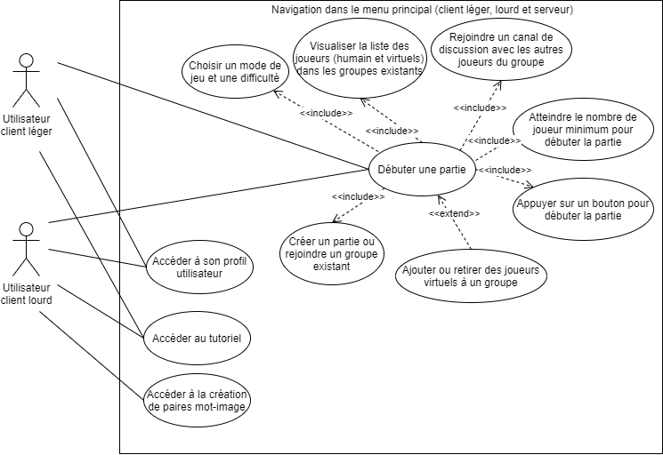

*Figure 3.3. Diagramme de cas d’utilisation de la navigation dans le menu principal*

## Diagramme de cas d’utilisation de la réalisation d’un dessin

La Figure 3.4 présente le diagramme de cas d’utilisation de la réalisation d’un dessin, soit les différentes actions possibles lorsqu’un joueur assume le rôle de dessinateur durant une partie.

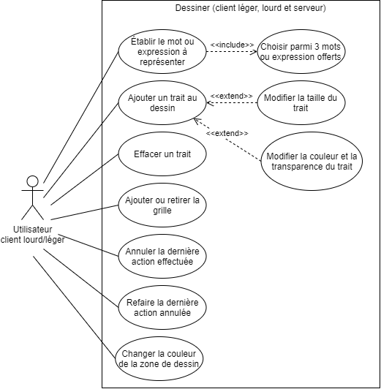

*Figure 3.4. Diagramme de cas d’utilisation de la réalisation d’un dessin*

## Diagramme de cas d’utilisation de la création d’une paire mot-image

La Figure 3.5 présente le diagramme de cas d’utilisation de la création d’une paire mot-image, soit les différentes actions possibles lorsqu’un utilisateur souhaite créer une nouvelle paire mot-image à partir du client lourd.

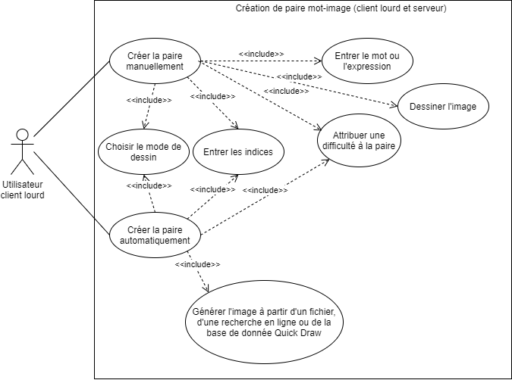

*Figure 3.5. Diagramme de cas d'utilisation de la création d'une paire mot-image*

## Diagramme de cas d’utilisation pour un devineur

La Figure 3.6 présente le diagramme de cas d’utilisation pour un devineur, soit les différentes actions possibles pour l’utilisateur lorsqu’il assume le rôle de devineur pendant une partie.

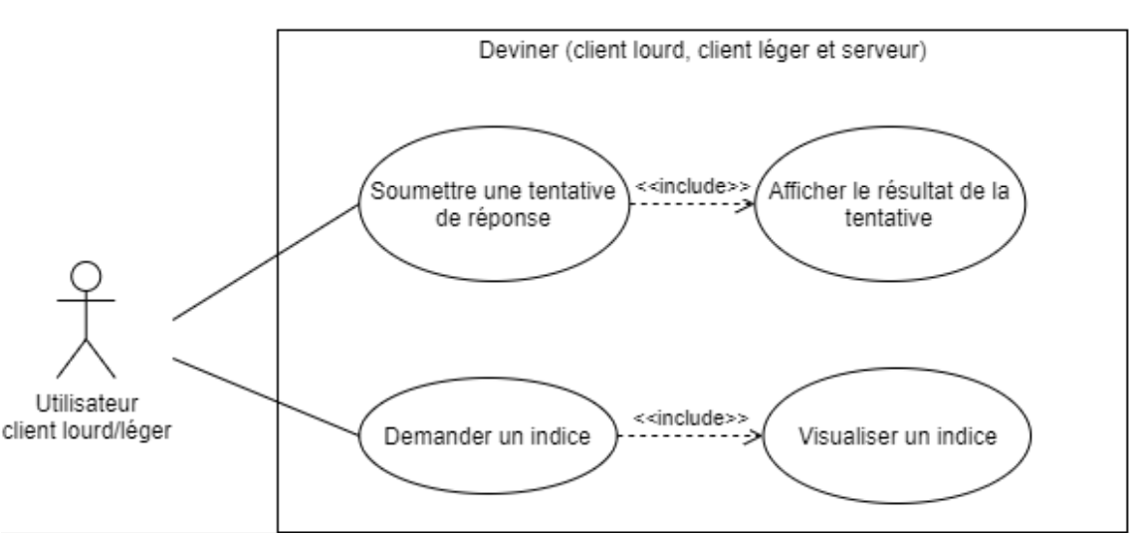

*Figure 3.6. Diagramme de cas d’utilisation pour un devineur*

# Vue logique

Dans la présente section, un diagramme de paquetages sera présenté. Par la suite, des diagrammes de classes de différentes sections architecturalement significatives seront présentés, autant pour les clients que pour le serveur. Tous les diagrammes seront accompagnés d’un tableau permettant de définir davantage le rôle de chaque paquetage ou classe présenté.

## Paquetages de haut niveau

### Diagramme de paquetages de haut niveau

La Figure 4.1 présente le diagramme de paquetages de haut niveau du logiciel *Fais-moi un dessin*. On peut y voir le logiciel en entier et ses 3 principales entités, soit les clients léger et lourd ainsi que le serveur.

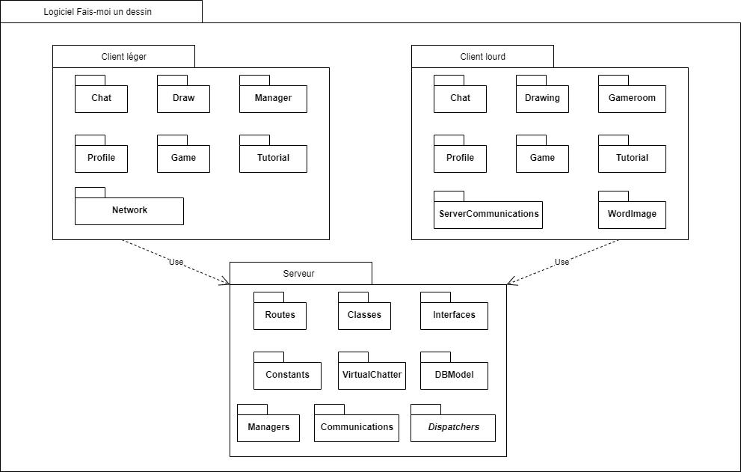

*Figure 4.1. Diagramme de paquetages de haut niveau*

### Responsabilités des paquetages de haut niveau du client léger et du client lourd

Le Tableau 4.1 présente la responsabilité de chacun des paquetages appartenant aux clients, soit les paquetages englobants nommés “Client lourd” et “Client léger” sur la Figure 4.1. Puisque les paquetages partageant le même nom ont le même rôle pour chacun des clients, chacun ne sera présenté qu’une seule fois.

|  |
| --- |
| **Chat** |
| Ce paquetage regroupe l’ensemble des classes utiles au clavardage, donc à la gestion des canaux de discussion et des messages entrants et sortants. |
| **Drawing (client lourd) / Draw (client léger)** |
| Ce paquetage regroupe l’ensemble des classes permettant au joueur de modifier le contenu de la surface de dessin. |
| **Gameroom (client lourd)** |
| Ce paquetage regroupe l’ensemble des classes utiles à la gestion des groupes de joueurs. |
| **Profile** |
| Ce paquetage regroupe les classes utiles à la création, la connexion et l’affichage du profil utilisateur du joueur ou encore des autres joueurs rencontrés en ligne. |
| **Game** |
| Ce paquetage regroupe les classes utiles au bon déroulement d’une partie. |
| **Tutorial** |
| Ce paquetage regroupe les classes utiles pour la complétion du tutoriel. |
| **ServerCommunications (client lourd)/ Network (client léger)** |
| Ce paquetage regroupe les classes utiles à la communication avec le serveur, donc celles impliquées dans la transmission ou la réception d’information avec celui-ci. |
| **WordImage (client lourd seulement)** |
| Ce paquetage regroupe les classes utiles à la création d’une paire mot-image. |
| **Manager (client léger seulement)** |
| Ce paquetage regroupe les classes singleton utiles au maintien des états de l’application. |

*Tableau 4.1. Responsabilités des paquetages de haut niveau du client léger et du client lourd*

### Responsabilités des paquetages de haut niveau du serveur

Le Tableau 4.2 présente la responsabilité de chacun des paquetages appartenant au serveur, soit le paquetage englobant nommé “Serveur” sur la Figure 4.1.

|  |
| --- |
| **Routes** |
| Ce paquetage regroupe l’ensemble des points de communication rendus accessibles aux clients pour des appels REST. |
| **Classes** |
| Ce paquetage regroupe l’ensemble des classes utilisées par les managers pour garder à jour l’état du serveur. |
| **Interfaces** |
| Ce paquetage regroupe les interfaces représentant les objets utilisés lors des communications avec les clients. |
| **Constants** |
| Ce paquetage regroupe les constantes qui sont utilisées à plusieurs endroits dans le serveur afin de faciliter des changements au besoin et d’assurer la cohérence. |
| **VirtualChatter** |
| Ce paquetage regroupe les classes utiles pour permettre les interactions personnalisées des joueurs virtuels sur les différents canaux de clavardage dédiés aux parties. |
| **DBModel** |
| Ce paquetage regroupe les modèles stockés dans la base de données et facilite les communications avec celle-ci. |
| **Manager** |
| Ce paquetage regroupe les classes singleton utiles au maintien des états de l’application. |
| **Communications** |
| Ce paquetage regroupe les classes utiles à la communication sortant vers les clients, donc celles impliquées dans la transmission d’information avec ceux-ci pour assurer la synchronisation. |
| **Dispatchers** |
| Ce paquetage regroupe les classes utiles à la communication entrante de la part des clients, donc celles impliquées dans la réception d’information de la part de ceux-ci pour assurer la synchronisation. |

*Tableau 4.2. Responsabilités des paquetages de haut niveau du serveur*

## Classes des clients

Étant donné qu’il existe des différences architecturalement significatives entre le client lourd et le client léger, les classes de chacun seront abordées séparément.

### Diagramme des classes du client lourd

La figure Figure 4.2 présente le diagramme de classes des sections architecturalement significatives du client lourd.

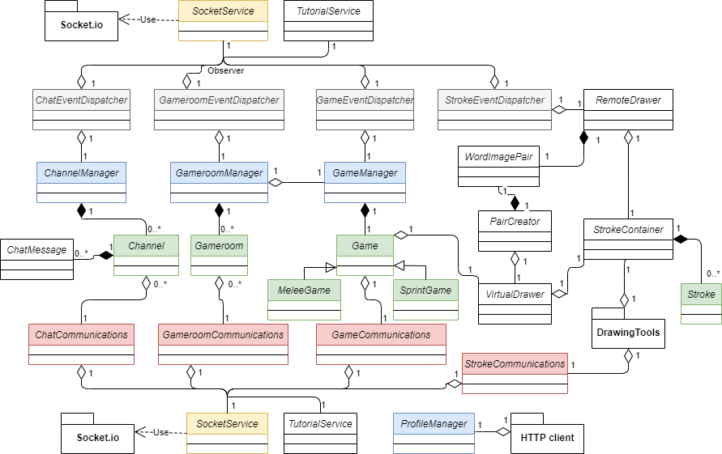

*Figure 4.2. Diagramme des classes du client lourd (le SocketService est représenté 2 fois mais il s’agit de la même instance)*

### Responsabilités des classes du client lourd

Le Tableau 4.3 présente la responsabilité de chacune des classes présentées sur la Figure 4.2.

|  |
| --- |
| **SocketService** |
| Cette classe est le point d’entrée et de sortie de toutes les communications bidirectionnelles avec le socket du serveur distant. Les messages entrants sont acheminés aux Dispatcher grâce à un patron observateur alors que les communications sortantes sont engendrées directement par les Communications. |
| **ChatEventDispatcher** |
| Cette classe sert à récupérer et à trier les communications entrantes du SocketService en lien avec le clavardage. Elle observe donc l’arrivée de messages, prépare les données qu’ils contiennent et communique ensuite avec le ChannelManager pour accomplir les actions nécessaires. Cette structure permet d’éviter les dépendances circulaires dans un contexte de communication bidirectionnelle. |
| **ChannelManager** |
| Cette classe sert à répertorier les canaux de discussion disponibles ainsi que le statut de l’utilisateur local au sein de ces canaux. En cas de communication entrante concernant des changements au niveau d’un canal, celui-ci achemine les changements au canal en question. |
| **Channel** |
| Cette classe représente localement le contenu d’un canal de discussion. Celui-ci est en mesure de communiquer avec le serveur grâce au ChatCommunication en cas d’évènements tels que la composition d’un nouveau message par l’utilisateur local ou encore sa déconnexion d’un canal. |
| **ChatMessage** |
| Cette classe représente un message ayant été envoyé par un utilisateur. Elle contient les informations pertinentes à propos de celui-ci et permet ainsi son affichage. |
| **ChatCommunications** |
| Cette classe est le point de sortie de toutes les communications avec le serveur en lien avec le clavardage. Elle est responsable de préparer les données pour leur sortie et de les acheminer au serveur. Afin d’y arriver, elle utilise le SocketService ou des appels HTTP REST pour formuler des requêtes unidirectionnelles au besoin. |
| **GameroomEventDispatcher** |
| Cette classe sert à récupérer et à trier les communications entrantes du SocketService en lien avec les groupes de joueurs. Elle observe donc l’arrivée de messages, prépare les données qu’ils contiennent et communique ensuite avec le GameroomManager pour accomplir les actions nécessaires. Cette structure permet d’éviter les dépendances circulaires dans un contexte de communication bidirectionnelle. |
| **GameroomManager** |
| Cette classe sert à répertorier localement les Gameroom existantes afin de permettre leur affichage et leur navigation. Il permet aussi de démarrer une nouvelle partie sur la demande du GameroomEventDispatcher grâce à sa communication avec le GameManager. |
| **Gameroom** |
| Cette classe représente un groupe de joueurs et peut communiquer avec le serveur à l’aide de GameroomCommunications si un évènement local a lieu, par exemple si le joueur local rejoint un groupe de joueur ou le quitte. |
| **GameroomCommunications** |
| Cette classe est le point de sortie de toutes les communications avec le serveur en lien avec un groupe de joueur. Elle est responsable de préparer les données pour leur sortie et de les acheminer au serveur. Afin d’y arriver, elle utilise le SocketService ou des appels HTTP REST pour formuler des requêtes unidirectionnelles au besoin. |
| **GameEventDispatcher** |
| Cette classe sert à récupérer et à trier les communications entrantes du SocketService en lien avec la partie en cours. Elle observe donc l’arrivée de messages, prépare les données qu’ils contiennent et communique ensuite avec le GameManager pour accomplir les actions nécessaires. Cette structure permet d’éviter les dépendances circulaires dans un contexte de communication bidirectionnelle. |
| **GameManager** |
| Cette classe sert à gérer une partie en cours et à assurer la synchronisation entre ce qui se passe localement avec le serveur et, inversement, a reflété localement les changements distants. |
| **Game** |
| Cette classe abstraite sert d’interface entre le GameManager et la partie en cours. Ceci permet au GameManager de transmettre les informations importantes à la partie en cours, sans se soucier de savoir s’il s’agit d’une partie en mode mêlée générale ou d’une partie en mode sprint. Les classes implémentant la classe Game peuvent communiquer avec le GameCommunications pour transmettre des évènements locaux au serveur et avec le VirtualDrawer pour déclencher un dessin fait par un joueur virtuel. |
| **MeleeGame** |
| Cette classe implémente la classe abstraite Game et permet de réagir aux évènements transmis par le GameManager de façon adéquate dans le contexte d’une partie en mode mêlée générale. Elle permet également de communiquer les évènements locaux au serveur grâce au GameCommunications. |
| **SprintGame** |
| Cette classe implémente la classe abstraite Game et permet de réagir aux évènements transmis par le GameManager de façon adéquate dans le contexte d’une partie en mode sprint. Elle permet également de communiquer les évènements locaux au serveur grâce au GameCommunications. |
| **GameCommunications** |
| Cette classe est le point de sortie de toutes les communications avec le serveur en lien avec une partie. Elle est responsable de préparer les données pour leur sortie et de les acheminer au serveur. Afin d’y arriver, elle utilise le SocketService ou des appels HTTP REST pour formuler des requêtes unidirectionnelles au besoin. |
| **StrokeEventDispatcher** |
| Cette classe sert à récupérer et à trier les communications entrantes du SocketService en lien avec les changements à la surface de dessin. Elle observe donc l’arrivée de messages, prépare les données qu’ils contiennent et communique ensuite avec le RemoteDrawer pour accomplir les actions nécessaires et modifier la surface de dessin. |
| **RemoteDrawer** |
| Cette classe représente un dessinateur distant, c'est-à-dire un autre joueur humain qui dessine. Elle est responsable de mettre à jour le StrokeContainer selon les informations qui lui parviennent depuis le serveur. |
| **DrawingTools** |
| Ce paquetage représente les outils disponibles localement permettant à l’utilisateur de modifier la surface de dessin en modifiant le contenu du StrokeContainer. De plus, ceux-ci sont munis d’une connexion avec le serveur grâce au StrokeCommunications, leur permettant de transmettre au serveur les modifications à la surface de dessins dans le cadre d’une partie en mode mêlée générale. |
| **StrokeCommunications** |
| Cette classe est le point de sortie de toutes les communications avec le serveur en lien avec les modifications apportées à la surface de dessin. Elle est responsable de préparer les données pour leur sortie et de les acheminer au serveur. Afin d’y arriver, elle utilise le SocketService. |
| **VirtualDrawer** |
| Cette classe représente un dessinateur virtuel. Elle est responsable de stocker la paire mot-image que le dessinateur virtuel doit dessiner et de mettre à jour le StrokeContainer de façon à reproduire l’image désirée à la bonne vitesse. |
| **StrokeContainer** |
| Cette classe est responsable de stocker les différents Stroke ayant été ajoutés sur la surface de dessin. Elle permet également de modifier des Stroke existant, par exemple en les effaçant ou en leur ajoutant des coordonnées. |
| **Stroke** |
| Cette classe représente un trait de crayon et ses différents attributs. |
| **PairCreator** |
| Cette classe a la responsabilité de gérer le processus de création d’une WordImagePair. Dans le cas d’un dessin manuel, il peut recueillir ce que l’utilisateur ajoute au StrokeContainer, sinon il a accès aux différents modules de génération automatiques. Grâce au VirtualDrawer, il peut également reproduire l’aspect qu’aura l’image en cours de partie. Une fois la paire créée, il peut communiquer directement avec le serveur pour l’ajouter à la banque de paires mot-image. |
| **WordImagePair** |
| Cette classe représente une paire mot-image et contient toutes les informations nécessaires à sa reproduction par un VirtualDrawer. |
| **ProfileManager** |
| Cette classe a comme responsabilité d’interagir avec le serveur pendant le processus de connexion/déconnexion, en plus de récupérer le profil du joueur au besoin. |
| **TutorialService** |
| Cette classe a comme responsabilité de mettre en place et de superviser le flot de complétion du tutoriel. Pour y arriver, il prend temporairement le rôle du SocketService auprès des Dispatcher et des Communications. Ainsi, il peut générer et recevoir les évènements nécessaires à la complétion du tutoriel, le tout de façon transparente pour le reste de l’application. |

*Tableau 4.3. Responsabilités des classes du client lourd*

### Diagramme des classes du client léger

La Figure 4.3 présente le diagramme de classes des sections architecturalement significatives du client léger. Alors que le client lourd et le serveur adoptent une structure plutôt cyclique et unidirectionnelle, le client léger adopte une structure plus linéaire, avec des communications bidirectionnelles.

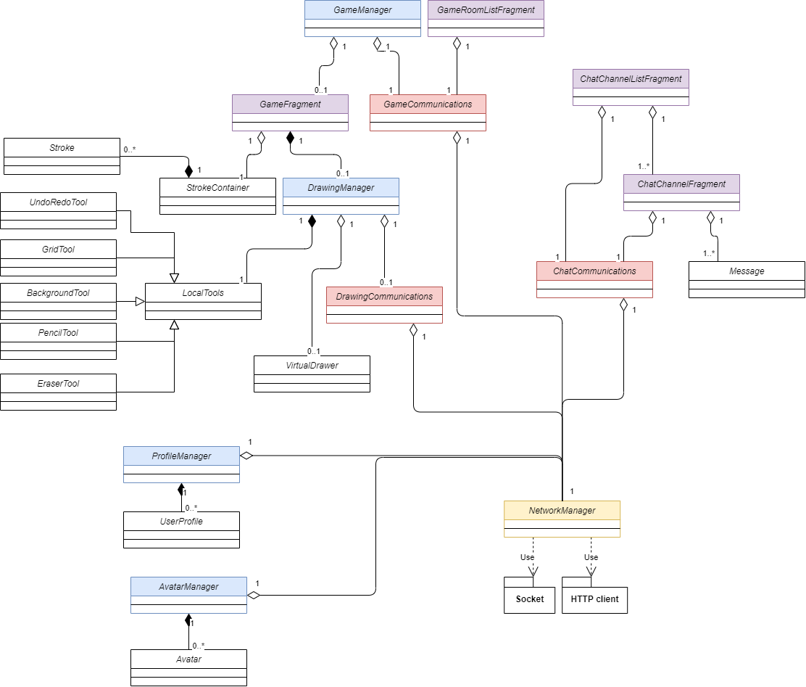

*Figure 4.3. Diagramme des classes du client léger*

### Responsabilités des classes du client léger

Le Tableau 4.4 présente la responsabilité de chacune des classes présentées sur la Figure 4.3.

|  |
| --- |
| **NetworkManager** |
| Cette classe est le point d’entrée et de sortie de toutes les communications bidirectionnelles avec le socket et les endpoint REST du serveur distant. Les messages entrants sont acheminés aux Communications grâce à un patron observateur alors que les communications sortantes sont engendrées directement par les Communications. |
| **ChatCommunications** |
| Cette classe sert à récupérer et à trier les communications entrantes du NetworkManager en lien avec le clavardage et à préparer les données pour leur sortie et de les acheminer au serveur à travers le NetworkManager. Elle observe donc l’arrivée de messages, prépare les données qu’ils contiennent et communique ensuite avec les ChannelFragment pour accomplir les actions nécessaires. Elle permet également aux ChannelFragment d’envoyer des messages en retour. |
| **ChatChannelListFragment** |
| Ce fragment sert à répertorier les canaux de discussion disponibles ainsi que le statut de l’utilisateur local au sein de ces canaux. En cas de communication entrante concernant des changements au niveau d’un canal, celui-ci modifie son état. En cas de modification du statut d’un canal par l’utilisateur local, le fragment pourra le communiquer au serveur grâce au ChatCommunications. |
| **ChatChannelFragment** |
| Cette classe représente localement le contenu d’un canal de discussion. Celui-ci est en mesure de communiquer avec le serveur grâce au ChatCommunication en cas d'événements tels que la composition d’un nouveau message par l’utilisateur local. |
| **Message** |
| Cette classe représente un message ayant été envoyé par un utilisateur. Elle contient les informations pertinentes à propos de celui-ci et permet ainsi son affichage. |
| **GameCommunications** |
| Cette classe sert à récupérer et à trier les communications entrantes du NetworkManager en lien avec les parties en cours et les groupes de joueurs existants. Elle observe donc l’arrivée de messages, prépare les données qu’ils contiennent et communique ensuite avec le GameManager ou le GameRoomListFragment pour accomplir les actions nécessaires. Cette classe est également le point de sortie de toutes les communications avec les clients en lien avec une partie ou un groupe de joueurs. Elle est responsable de préparer les données pour leur sortie et de les acheminer au serveur grâce au NetworkManager. |
| **GameroomListFragment** |
| Cette classe sert à répertorier localement les Gameroom existantes afin de permettre leur affichage et leur navigation. Elle permet également de transmettre au serveur des changements au niveau des groupes de joueurs de la part de l’utilisateur local grâce au GameCommunications. |
| **GameManager** |
| Cette classe sert à gérer une partie en cours et à assurer la synchronisation entre ce qui se passe localement avec le serveur et, inversement, a reflété localement les changements distants. |
| **GameFragment** |
| Ce fragment sert d’interface entre le GameManager et la partie en cours. Ceci permet au GameManager de transmettre les informations importantes à la partie en cours, sans se soucier de savoir s’il s’agit d’une partie en mode mêlée générale ou d’une partie en mode sprint. Ce fragment sert aussi d’intermédiaire entre le DrawingManager et le StrokeContainer pour modifier la surface de dessin. Il s’occupe également de toutes les actions de l’utilisateur et permet l’affichage des données d’une partie. |
| **StrokeContainer** |
| Cette classe est responsable de stocker les différents Stroke ayant été ajoutés sur la surface de dessin. Elle permet également de modifier des Stroke existant, par exemple en les effaçant ou en leur ajoutant des coordonnées. Elle applique également ces Strokes sur le canvas affiché à l’utilisateur. |
| **Stroke** |
| Cette classe représente un trait de crayon et ses différents attributs. |
| **DrawingManager** |
| Cette classe sert à gérer les modifications de la surface de dessin, qu’elles proviennent d’un joueur distant (DrawingCommunications), d’un joueur virtuel (VirtualDrawer) ou encore de l’utilisateur local (LocalTools). Elle permet aussi de transmettre ces changements par le biais du DrawingCommunications si l’utilisateur actuel est le dessinateur d’une partie en mode mêlée générale. |
| **DrawingCommunications** |
| Cette classe sert à recevoir localement les modifications à la surface de dessin générées par un utilisateur distant ou encore d’envoyer les modifications locales à la surface de dessin aux utilisateurs distants. Cette transmission est possible grâce au NetworkManager et au DrawingManager. |
| **LocalTools** |
| Cette classe représente un outil local, c'est-à-dire un outil pouvant être utilisé par l’utilisateur local pour modifier la surface de dessin. |
| **UndoRedoTool** |
| Cette classe représente l’outil annuler-refaire et permet de modifier la surface de dessin selon les dernières actions ayant été réalisées ou annulées. |
| **GridTool** |
| Cette classe représente l’outil de grille qui permet d’afficher ou non la grille sur la surface de dessin. |
| **BackgroundTool** |
| Cette classe représente l’outil permettant de modifier la couleur de l'arrière-plan de la surface de dessin. |
| **PencilTool** |
| Cette classe représente l’outil crayon ainsi que ses paramètres. Il permet d’ajouter des Stroke à la surface de dessin ou encore de modifier des Stroke existant en leur ajoutant des coordonnées. |
| **EraserTool** |
| Cette classe représente l’outil efface et permet de cacher des Stroke contenus dans la surface de dessin. |
| **VirtualDrawer** |
| Cette classe représente un dessinateur virtuel. Elle est responsable de stocker la paire mot-image que le dessinateur virtuel doit dessiner et de mettre à jour le StrokeContainer de façon à reproduire l’image désirée à la bonne vitesse. Elle prend également le rôle du DrawingCommunications lorsque le joueur virtuel dessine. |
| **ProfileManager** |
| Cette classe a comme responsabilité de stocker tous les profils avec sa cache interne. Lorsqu’un profil est demandé pour avoir les informations d’un utilisateur, celui-ci est soit retourné directement, si existant dans la cache, ou bien demandé au serveur avec un appel REST, stocké dans la cache et retourné. |
| **UserProfile** |
| Cette classe représente le profil d’un utilisateur et ses différentes informations. |
| **AvatarManager** |
| Cette classe permet de récupérer la liste des avatars sur le serveur afin de pouvoir les représenter à l’écran au besoin. |
| **Avatar** |
| Cette classe représente un avatar, soit un dessin représentant un joueur. |

*Tableau 4.4. Responsabilités des classes du client léger*

## Classes du serveur

La présente section présentera les classes architecturalement significatives du serveur.

### Diagramme de classes du serveur

La Figure 4.4 présente le diagramme de classes des sections architecturalement significatives du serveur.

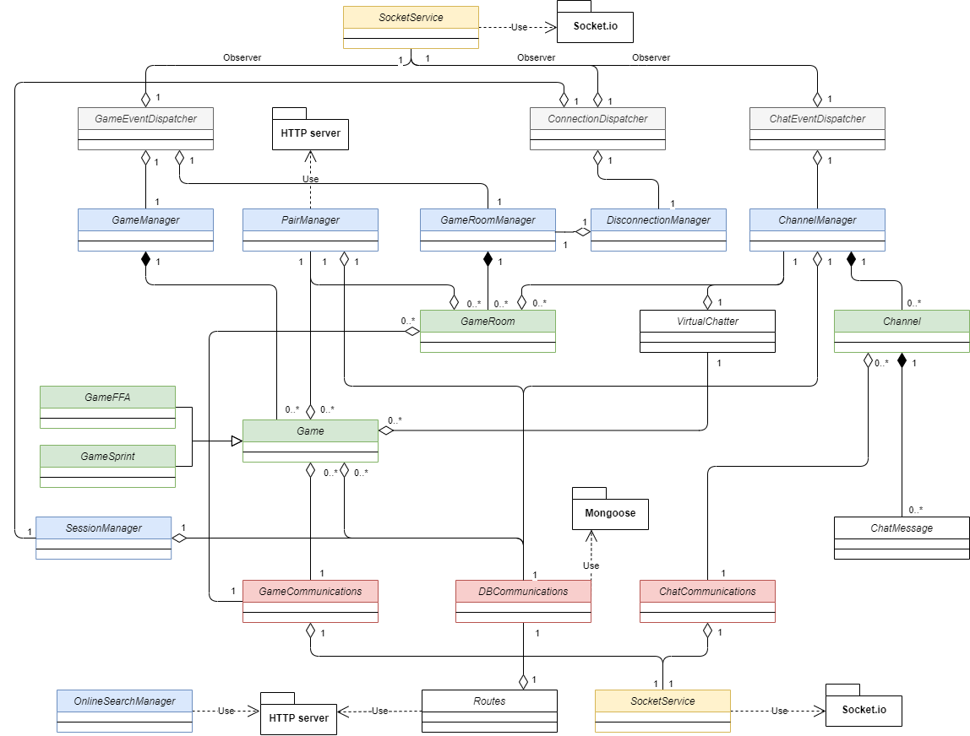

*Figure 4.4. Diagramme des classes du serveur (le SocketService est représenté 2 fois mais il s’agit de la même instance)*

### Responsabilités des classes du serveur

Le Tableau 4.5 présente la responsabilité de chacune des classes du serveur présentées dans la Figure 4.4.

|  |
| --- |
| **SocketService** |
| Cette classe est le point d’entrée et de sortie de toutes les communications bidirectionnelles avec le socket des clients. Les messages entrants sont acheminés aux Dispatcher grâce à un patron observateur alors que les communications sortantes sont engendrées directement par les Communications. |
| **GameEventDispatcher** |
| Cette classe sert à récupérer et à trier les communications entrantes du SocketService en lien avec les parties en cours et les groupes de joueurs existants. Elle observe donc l’arrivée de messages, prépare les données qu’ils contiennent et communique ensuite avec le GameManager ou le GameRoomManager pour accomplir les actions nécessaires. Cette structure permet d’éviter les dépendances circulaires dans un contexte de communication bidirectionnelle. |
| **GameManager** |
| Cette classe sert à gérer les parties en cours et à acheminer les évènements pertinents à la bonne Game. |
| **Game** |
| Cette classe abstraite sert d’interface entre le GameManager et une partie en cours. Ceci permet au GameManager de transmettre les informations importantes à la partie en cours, sans se soucier de savoir s’il s’agit d’une partie en mode mêlée générale ou d’une partie en mode sprint. Les classes implémentant la classe Game peuvent communiquer avec le GameCommunications pour transmettre des évènements aux clients prenant part à la partie, avec le PairManager pour manipuler des paires mot-images, avec le VirtualChatter pour ajouter des messages dans le canal dédié à la partie ou encore avec la DBCommunications pour sauvegarder le résultat de la partie. |
| **GameFFA** |
| Cette classe implémente la classe abstraite Game et permet de réagir aux évènements transmis par le GameManager de façon adéquate dans le contexte d’une partie en mode mêlée générale. |
| **GameSprint** |
| Cette classe implémente la classe abstraite Game et permet de réagir aux évènements transmis par le GameManager de façon adéquate dans le contexte d’une partie en mode sprint. |
| **GameRoomManager** |
| Cette classe sert à répertorier les GameRoom existantes et à acheminer les messages provenant du GameEventDispatcher au bon groupe de joueurs. |
| **GameRoom** |
| Cette classe représente un groupe de joueurs et peut communiquer avec les clients à l’aide de GameCommunications ou encore créer un canal de discussion dédié grâce à sa communication avec le ChannelManager.. |
| **GameCommunications** |
| Cette classe est le point de sortie de toutes les communications avec les clients en lien avec une partie ou un groupe de joueurs. Elle est responsable de préparer les données pour leur sortie et de les acheminer aux clients concernés. Afin d’y arriver, elle utilise le SocketService. |
| **ChatEventDispatcher** |
| Cette classe sert à récupérer et à trier les communications entrantes du SocketService en lien avec le clavardage. Elle observe donc l’arrivée de messages, prépare les données qu’ils contiennent et communique ensuite avec le ChannelManager pour accomplir les actions nécessaires. Cette structure permet d’éviter les dépendances circulaires dans un contexte de communication bidirectionnelle. |
| **ChannelManager** |
| Cette classe sert à répertorier les Channel. En cas de communication entrante concernant des changements au niveau d’un Channel, celle-ci achemine les changements au Channel en question. Sa communication avec la base de données lui permet de mettre à jour la liste et le statut des Channel lors d’un démarrage. |
| **Channel** |
| Cette classe représente un canal de discussion. Celui-ci est en mesure de communiquer avec les clients grâce au ChatCommunications en cas d'évènements tels que la composition d’un nouveau message pour avertir les clients ayant rejoint ce groupe. |
| **ChatMessage** |
| Cette classe représente un message ayant été envoyé par un utilisateur. Elle contient les informations pertinentes à propos de celui-ci. |
| **ChatCommunications** |
| Cette classe est le point de sortie de toutes les communications avec les clients en lien avec le clavardage. Elle est responsable de préparer les données pour leur sortie et de les acheminer aux clients concernés. Afin d’y arriver, elle utilise le SocketService. |
| **ConnectionDispatcher** |
| Cette classe a la responsabilité de transmettre les évènements de connexions et de déconnexions au SessionManager et au DisconnectionManager afin d’éviter de multiples connexions et de gérer des déconnexions en cours de partie. |
| **DisconnectionManager** |
| Cette classe a la responsabilité de transmettre les évènements de déconnexions au GameroomManager afin de retirer les joueurs des groupes de joueurs lors de leur déconnexion, si nécessaire. |
| **SessionManager** |
| Cette classe a la responsabilité de conserver l’état des sessions actives afin d’assurer l’unicité des utilisateurs. Elle assure également la sauvegarde des évènements de connexion et de déconnexions dans la base de données. |
| **PairManager** |
| Cette classe a la responsabilité de permettre la récupération de paires mot-images dans la base de données ou encore d’y en ajouter. |
| **VirtualChatter** |
| Cette classe est responsable de simuler des interactions entre les joueurs virtuels et les joueurs en cours de partie. Ses connexions avec le GameManager et le ChannelManager lui permettent d’atteindre cet objectif. |
| **DBCommunications** |
| Cette classe est responsable d’accomplir les requêtes auprès de la base de données grâce à la librairie Mongoose. |
| **OnlineSearchManager** |
| Cette classe est responsable d’accomplir les requêtes auprès de l’API de recherche d’image tiers lorsqu’un client le requiert. |
| **Routes** |
| Cette classe est le point d’entrée principale des requêtes REST de la part des clients. |

*Tableau 4.5. Responsabilités des classes du serveur*

# Vue des processus

La section suivante présente les diagrammes de séquence à propos des fonctionnalités les plus importantes de *Fais-moi un dessin*.

## Diagramme de séquence de la création et de la connexion d’un profil utilisateur

La Figure 5.1 présente le diagramme de séquence de la création et de la connexion d’un profil utilisateur, soit la séquence d’évènements se produisant pour accomplir ces tâches.

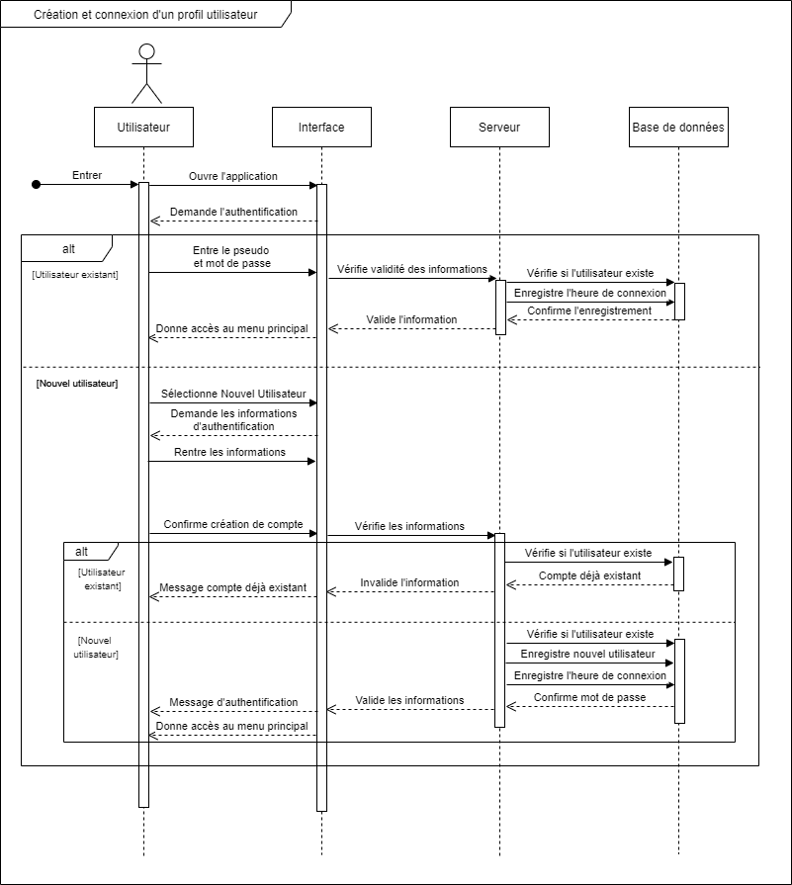

*Figure 5.1. Diagramme de séquence de la création et de la connexion d’un profil utilisateur*

## Diagramme de séquence de la création, jonction et retrait d’un canal de discussion

La Figure 5.2 présente le diagramme de séquence de la création, jonction et retrait d’un canal de discussion, soit la séquence d’évènements se produisant pour accomplir ces tâches.

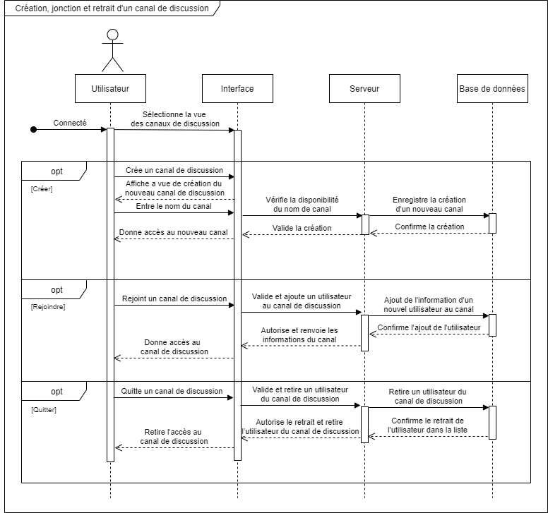

*Figure 5.2. Diagramme de séquence de la création, jonction et retrait d’un canal de discussion*

## Diagramme de séquence de la création d’une nouvelle partie

La Figure 5.3 présente le diagramme de séquence de la création d’une nouvelle partie, soit la séquence d’évènements se produisant pour accomplir cette tâche.

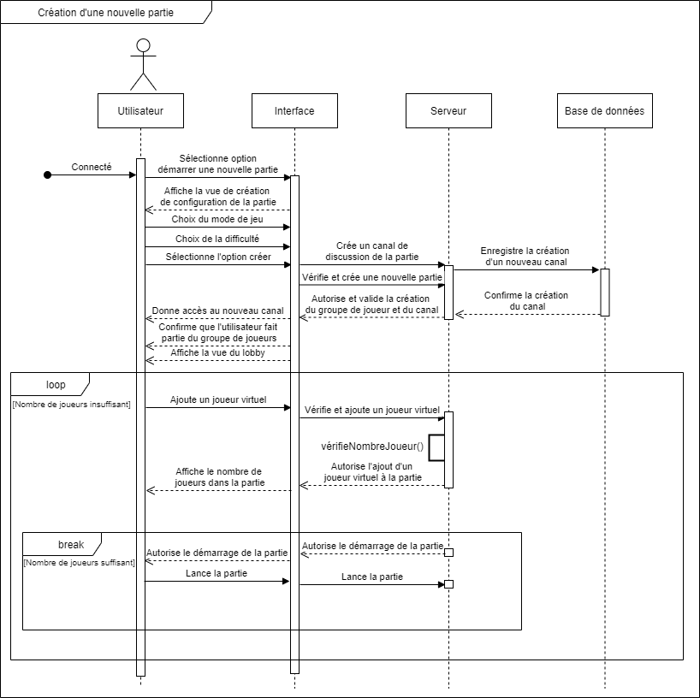

*Figure 5.3. Diagramme de séquence de la création d’une nouvelle partie*

## Diagramme de séquence du rôle de devineur

La Figure 5.4 présente le diagramme de séquence du rôle de devineur, soit la séquence d’évènements se produisant pour accomplir cette tâche et les différentes possibilités offertes.

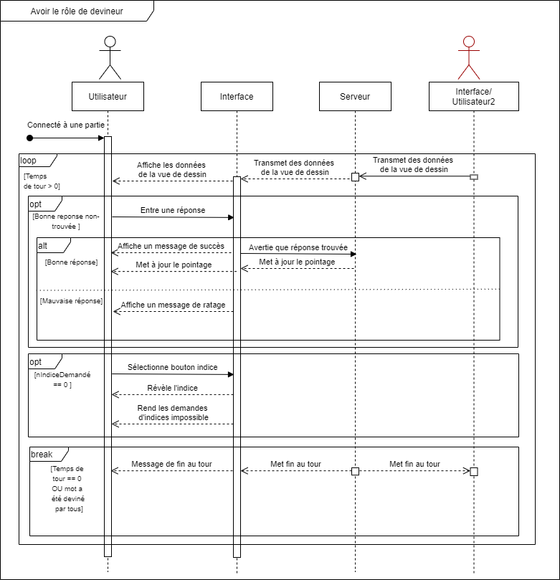

*Figure 5.4. Diagramme de séquence du rôle de devineur*

## Diagramme de séquence du rôle de dessinateur

La Figure 5.5 présente le diagramme séquence du rôle de dessinateur, soit la séquence d’évènements se produisant pour accomplir cette tâche et les différentes possibilités offertes.

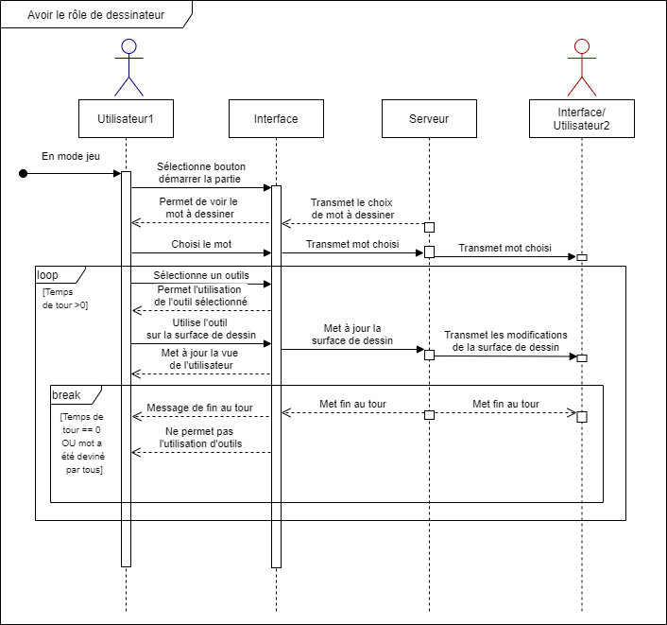

*Figure 5.5. Diagramme de séquence du rôle de dessinateur*

## Diagramme de séquence de la création d’une paire mot-image

La Figure 5.6 présente le diagramme séquence de la création d’une paire mot-image, soit la séquence d’évènements se produisant pour accomplir cette tâche et les différentes possibilités offertes.

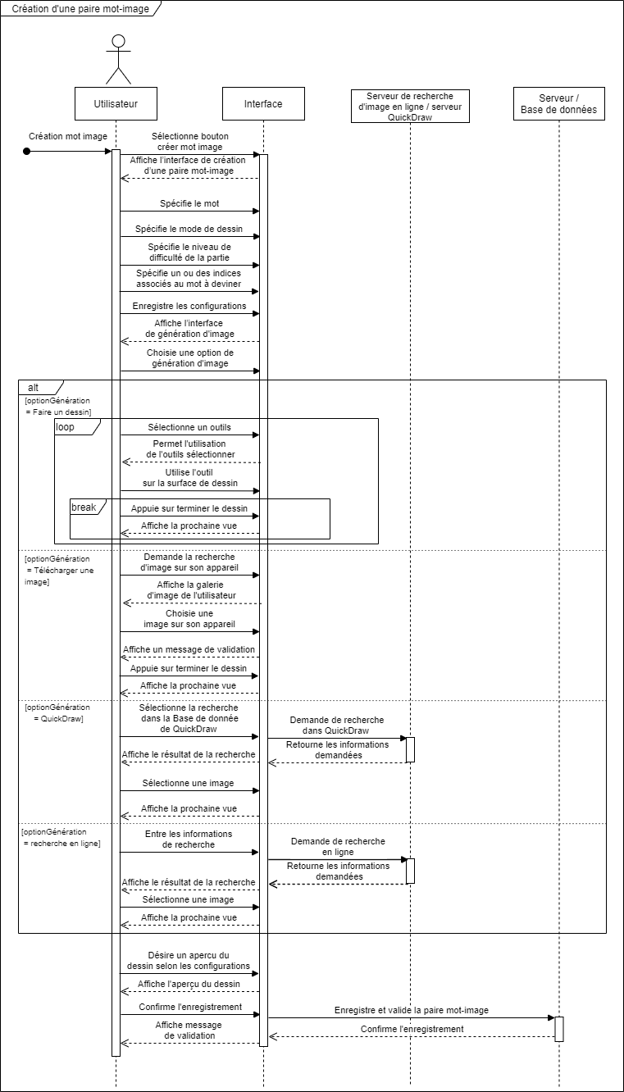

*Figure 5.6. Diagramme de séquence de la création d’une paire mot-image*

# Vue de déploiement

La Figure 6.1 présente le diagramme de déploiement pour *Fais-moi un dessin*. Les nœuds physiques y sont montrés ainsi que leur moyen de communication.

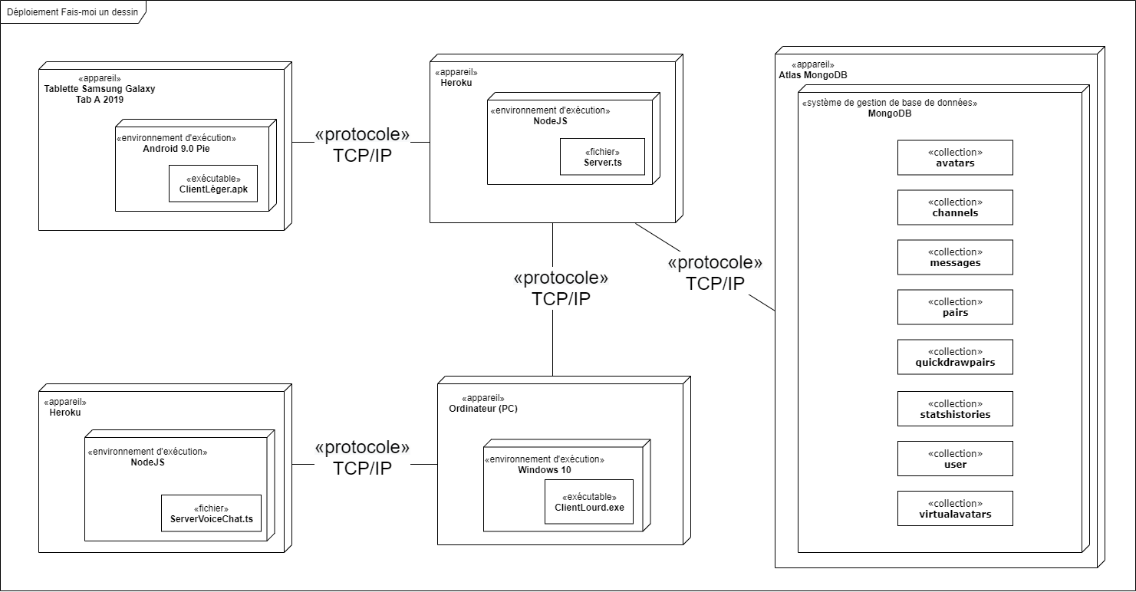

*Figure 6.1. Diagramme de déploiement*

# Taille et performance

Comme mentionné dans l’appel d’offres, l’architecture devra permettre de supporter plusieurs parties de 4 joueurs à la fois sans ralentissement notable. La latence lors de la transmission des dessins aux autres utilisateurs devra être minimale afin de rendre l’expérience la plus fluide possible. Elle devra aussi permettre le support du clavardage pour un nombre équivalent d’utilisateurs sans retard notable dans l’envoi des messages textes. Ainsi, le serveur devra être conçu de façon à pouvoir supporter cette charge de travail, soit en minimisant le nombre d'appels vers celui-ci et la complexité des manipulations qu’il doit effectuer pour chacun de ces appels. Les détails quantitatifs en lien avec ces contraintes se trouvent dans le document de spécification des requis (SRS). Afin de vérifier que ces résultats de performance sont atteints, des tests dans les circonstances décrites seront effectués et les délais et temps de réponses seront mesurés. Outre l’aspect réseau, l’architecture devra permettre des interactions simples entre les différents composants de celui-ci et être organisée de façon à minimiser les opérations coûteuses.

Étant donné que le logiciel devra s’exécuter sur mobile, la consommation d’espace disque et de mémoire vive devra également être minimisée pour obtenir des performances optimales sur ce support. Le logiciel devra également s’exécuter de façon adéquate sur un processeur Octa Core (Dual 1.8GB + Hexa 1.6GHz) Lassen O+ (Exynos 7904A), soit celui qui se trouve sur les tablettes Android ciblées.. Les détails quantitatifs en lien avec ces contraintes se trouvent également dans le SRS. Afin de vérifier que ces résultats de taille sont atteints, la taille finale de l’application installée sera vérifiée et sa consommation de mémoire vive sera également évaluée.

Du côté du client lourd, n’importe quel ordinateur muni d’un processeur moderne (Intel i3 ou mieux) et possédant plus de 2 Go de mémoire vive devrait être en mesure d’exécuter le client lourd en atteignant les objectifs de performances décrites dans le SRS.

Du côté du réseau, bien que les paquets qui doivent transiger sur celui-ci sont plutôt petits, le débit de ceux-ci pourrait parfois être élevé, par exemple durant la transmission d’un dessin en création par un autre utilisateur. Ainsi, afin de pouvoir satisfaire les critères de cohérence et de latence explicités dans le SRS, des vitesses de téléchargement et de téléversement d’environ 1 Mb/s seraient minimales. Ces vitesses étant plutôt basses par rapport aux vitesses médianes disponibles au Canada, cela ne devrait pas entraîner de problèmes pour la très grande majorité des utilisateurs.